ALAN PUSULAM
Gelişim Alanı: | Kariyer
Yeterlik Alanı: | Kariyer Planlama
Kazanım/Hafta: | Kariyer hazırlığı sürecinde belirlediği amaçlar doğrultusunda alan/dal/ders seçiminde karar verme becerisini kullanır. / 32. Hafta
Sınıf Düzeyi: | 9. Sınıf
Süre: | 40 dk (Bir ders saati)
Araç-Gereçler: | - Çalışma Yaprağı-1,  - Çalışma Yaprağı-2,  - Çalışma Yaprağı-3,  - Çalışma Yaprağı-4,  - Bant
Uygulayıcı İçin Ön Hazırlık: | - Çalışma Yaprağı-1, Çalışma Yaprağı-2, Çalışma Yaprağı-3 ve Çalışma Yaprağı-4’te yer alan görseller poster şeklinde A3 formatında hazırlanarak tahtaya asılır.  - Çalışma Yaprağı-4 öğrenci sayısı kadar A4 formatında çoğaltılır.
Süreç (Uygulama Basamakları): | - Öğrencilere “Sevgili öğrenciler. Artık 9. Sınıfın sonlarına yaklaşmış bulunuyoruz. Bu süreçte karar vermeniz gereken önemli kariyer adımlarından biri de alan seçimidir. Bugün sizlerle geçmiş haftalarda kariyer amaçlarınızla ilgili yaptığınız etkinlikleri de göz önünde bulundurup alanınızı belirlemeye çalışacağız.” yönergesi verilerek süreç başlatılır.  - Öğrencilere aşağıdaki sorular yöneltilir:  - Alan seçimi ile ilgili seçeneklerinizin neler olduğunu söyleyebilir misiniz?  - Alan seçiminizle ilgili herhangi bir karara varabildiniz mi?  - Bu karar verme sürecinde neleri dikkate aldınız?  - Öğrencilerin paylaşımları alındıktan sonra “Evet sevgili öğrenciler. Daha önceki etkinliklerde de anlatıldığı gibi alan seçimi sürecinde oluşturduğunuz amaçlar doğrultusunda karar verme süreçlerinizi gerçekleştirirken dikkate almanız gereken belli başlı faktörler bulunmaktadır. Bu faktörler arasında ilgileriniz, yetenekleriz, mesleki değerleriniz, derslerdeki başarı durumunuz, seçmeyi planladığınız mesleklerle alanların ilişkisi, seçmeyi planladığınız alanlarla derslerin ilişkisi yer almaktadır.” yönergesi verilerek tahtada asılı olan posterlerin öğrenciler tarafından incelenmesi istenir.  - Posterler incelenirken Çalışma Yaprağı-4’ü örnek olarak bir öğrenci üzerinde göstermek için öğrenciler arasından bir gönüllü seçilir. “Sevgili öğrenciler adaları inceledikten sonra şimdi de Alan Rotamızı bir arkadaşınızla uygulamaya çalışacağız. Arkadaşınızla örnek uygulamayı yaptıktan sonra size dağıtacağım Çalışma Yaprağı 4’te benzer uygulamayı kendi alan seçimlerinize uyarlamanızı bekliyorum.” Yönergesiyle gönüllü öğrencinin Çalışma Yaprağı-4’teki bilgileri adım adım sınıfla paylaşılarak doldurulur.  - Gönüllü öğrenciyle birlikte;  - Alan seçiminde önemli olan alana yerleştirme puanı tahmini olarak hesaplanır,  - Alan puanına ve kendi isteğine uygun alan/alan alternatifleri sorulur,  - Belirtilen alan/alan alternatiflerinin gerektirdiği temel dersler posterden yararlanarak belirlenir,  - Belirlenen temel dersler kapsamında hoşlandığı ve başarılı olduğu dersler sorulur,  - Hoşlanılan ve başarılı olunan dersler göz önünde bulundurularak alan/alan alternatiflerine karar verilir.  - Gönüllü öğrenciyle yapılan uygulamanın ardından, tüm öğrencilere Çalışma Yaprağı-4 dağıtılarak “Şimdi sizlerden alan seçimi sürecinde az önce arkadaşınızla yaptığımız uygulamayla birlikte dikkate almanız gereken faktörlerle ilgili alan rotanızı, tahtada asılı olan posterlerden de faydalanarak doldurmanızı istiyorum.” öğrenciler alan rotalarını tamamlandıktan sonra tartışma soruları ile süreç devam ettirilir:  - Kariyer amaçlarınız doğrultusunda alan rotanızı doldururken ne düşündünüz/hissettiniz?  - Alan rotanızı oluştururken dikkate aldığınız faktörlerin dışında başka faktörler var mı? Bunlar neler olabilir?  - Öğrencilerin paylaşımları alındıktan sonra “Sevgili öğrenciler kariyer yolculuğunuzda önemli duraklardan biri olan alan seçimi durağındayız. Bugün sizlerle alan rotanızı belirlerken size uygun alanı bulmaya çalıştık. Bunu yaparken özellikle derslerle alanları ilişkilendirmeye çalıştık. Alan seçimine karar verme süreci sadece ders başarısıyla sınırlandırılamayacak kadar geniş olabilir. Bu durumda karar vermekte zorlanabilirsiniz. Bir sonraki etkiliğimizde karar verme sürecinde izleyeceğiniz adımları ele alacağız. Haftaya sizden alan rotalarınızı yanınızda getirmenizi istiyorum.” diyerek süreç sonlandırılır.
Kazanımın Değerlendirilmesi: | - Öğrencilerden, amaçladıkları alan hakkında üst sınıflardaki öğrencilere ve öğretmenlerine merak ettikleri soruları sormaları istenebilir.
Uygulayıcıya Not: | - Çalışma Yaprağı -1, Çalışma Yaprağı -2, Çalışma Yaprağı -3, Çalışma Yaprağı 4’de yer alan görseller A3 formatında hazırlanamıyorsa 4 görsel de görünebilecek şekilde tahtaya yansıtılır.  - Alan adaları okul türlerine göre uyarlanabilir. Uygulayıcı okulda bulunan alanlar ve dersler hakkında bilgi toplayarak öğrencilere konu hakkında bilgi verir.  Özel gereksinimli öğrenciler için;  - Çalışma yaprağında yer alan yazılı materyallere Braille yazı eklenebilir ya da punto büyütülerek materyal desteği sağlanabilir.  - Etkinliğin tamamlanması için ek süre verilebilir.  - Çalışma yapraklarının doldurulması sırasında öğretmen desteği sağlanabilir.
Etkinliği Geliştiren: | Cuma Atalay

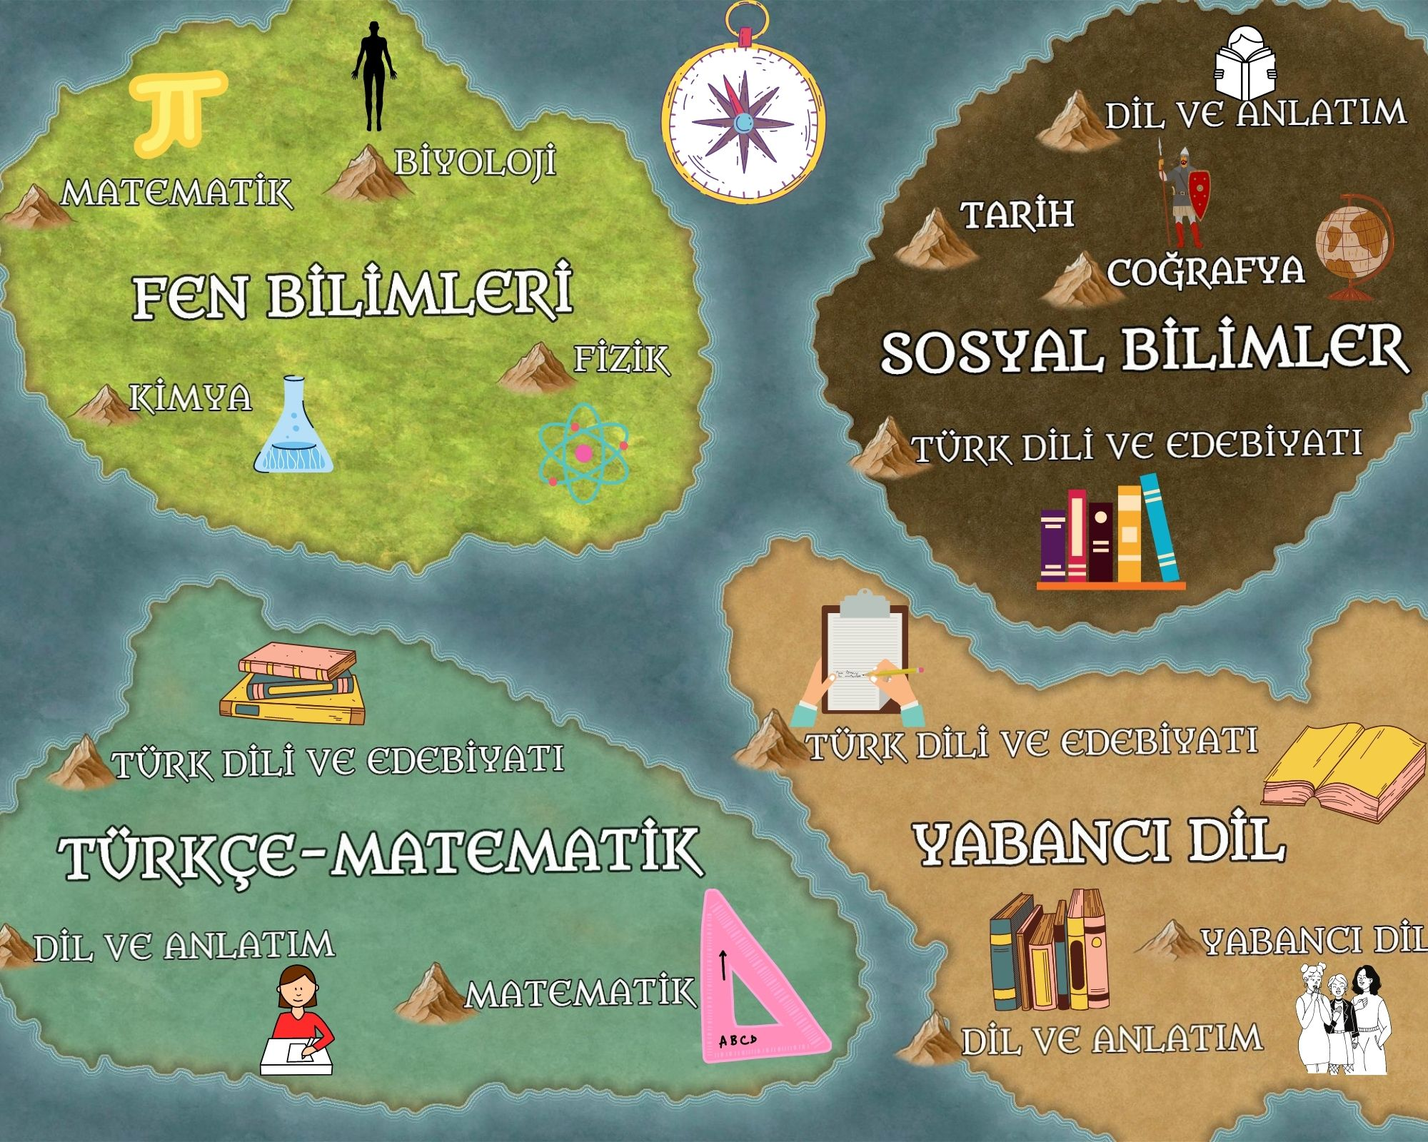
Çalışma Yaprağı-1
Alan-Ders Adaları

Çalışma Yaprağı-2
İlgi, Yetenek Ve Meslek Değerleri Adaları
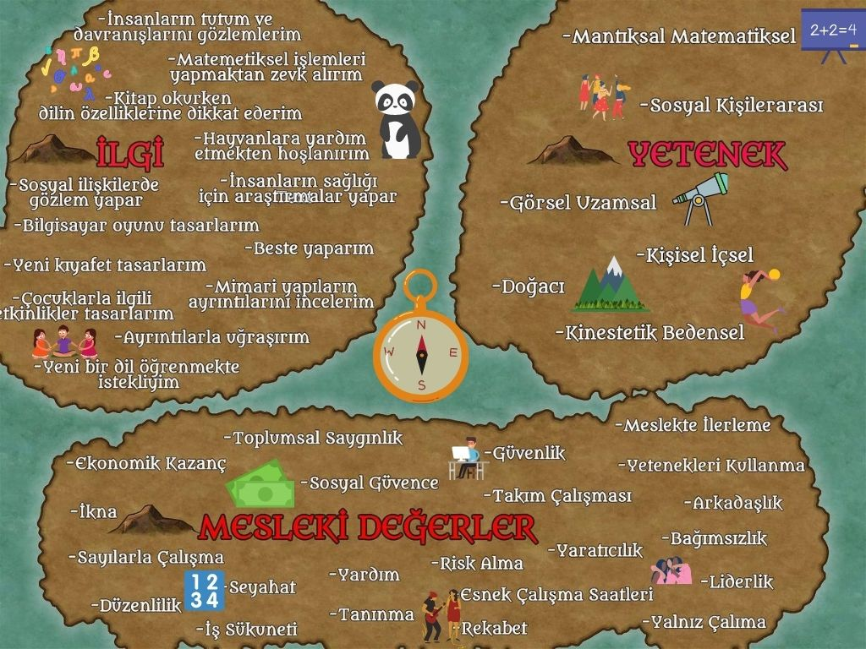

Çalışma Yaprağı-3
Alan-Meslek Adaları
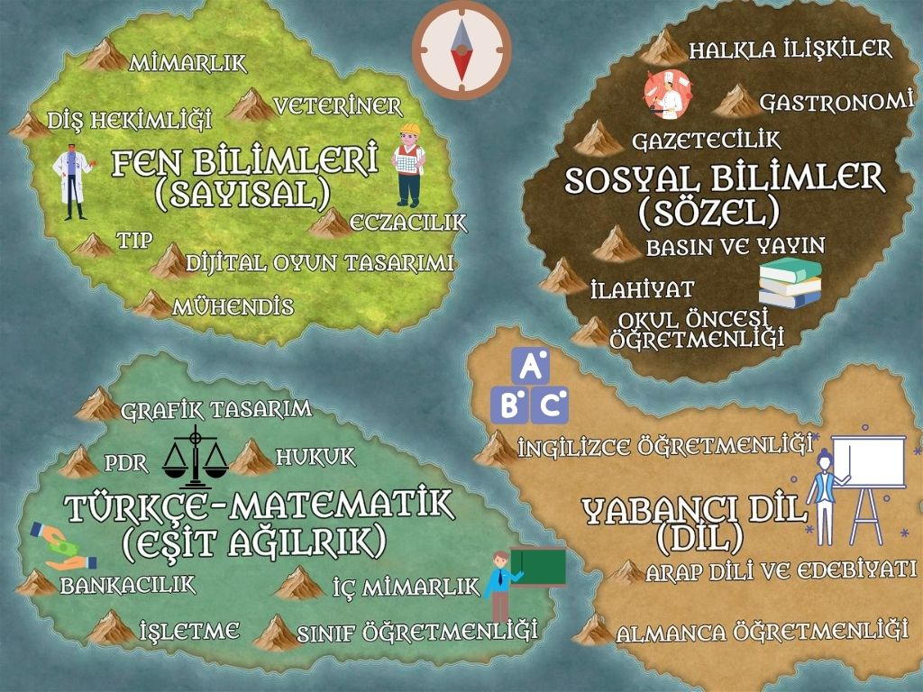

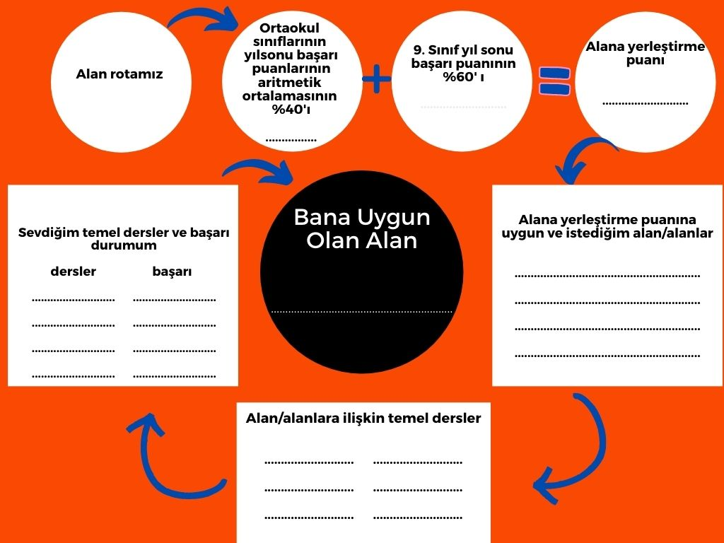
Çalışma Yaprağı-4
Alan Rotam

